项目说明文档

数据结构课程设计

——关键字检索系统

作 者 姓 名： 曹晓慈

学 号： 2052844

指 导 教 师： 张颖

学院、 专业： 软件学院 软件工程

同济大学

Tongji University

## 分析

### 背景分析

关键字搜索作为一种查**询关系数据库甚至图的方法，**最近已变得很流行，因为它允许用户在不学习复杂的查询语言和数据模式的情况下发出查询。 与查询等效选择查询相比，评估关键字查询通常比评估等效选择查询昂贵得多，因为查询规范不那么完整，并且系统必须考虑许多替代答案，这需要花费大量精力来生成和比较。

### 2.功能分析

关键字检索系统是搜索系统的核心算法，本项目的设计要求可以分成两个部分实现：首先建立一个文本文件，文件名由用户用键盘输入；然后输入一个不含空格的关键字，统计输出该单词在文本中的出现次数。运行程序后，首先要输入文件名。第一步，输入文件名，之后输入一段文章：文章的结尾通过输入”^”进行判断。

## 设计

### 成员与操作设计

因为该项目需要由操作者输入一个文件名并进行该文本文件的创建，这里可以include <fstream>，利用该库中的ofstream类型来创建名字为用户输入的文本文件，利用该库的open函数打开文本文件并用cin.get()对文本文件进行写入，用string来保存写入的文本和记录用户要查找的关键字，最后用search（）函数对整个文本文件进行关键字的搜索和计数。

## 实现

### 文本文件的创建和写入

利用fstream库中的函数进行对文本的创建并写入。

ofstream out;

string fileName;

char text;

string passage;

int i=0;

cout << "关键字检索系统" << endl;

cout << "请输入文件名：";

cin >> fileName;

out.open(fileName, ios::out);

if (!out)

{

cerr << "文件不能被打开" << endl;

abort(); //中止当前的过程，返回一个错误代码

}

cout << endl;

cout << "请输入一段英文:" << endl;

//写入文本

out.close(); //关闭文本文件

cin.clear(); //清除输入终止符

### 搜索算法

通过传递得到英文文章以及关键字，用count对于该关键字出现的次数进行计数，对英文文章进行遍历，当第一个字母与关键字的第一个字母相同时再依次进行每个字符的比较直到全部相同count++，遍历到文章结束。

void search(string passage, string keyWord)

{

int count = 0;

for (int j = 0; j < passage.length(); j++)

{

int i = 0;

while (keyWord[i] == passage[j])

{

i++, j++;

if (i == keyWord.length())

{

count++;

}

}

}

cout << endl;

cout << "在源文件中共检索到:" << count << "个关键字“" << keyWord << "”" << endl;

return ;

}

### 文本的输入实现

对于文本的输入，首先要用一个cin.get()来吸收掉输入文件名后的换行符，再进入while循环用cin.get()函数来对文本文件进行写入，用string的数据类型来对输入的文本进行进行存储，每次输入后新的string都等于原来的string+输入的字符。最后如果输入完成，则先进行回车，再Cirl+Z作为输入终止符，再回车来结束输入，值得注意的是因为这里的输入终止符，所以在下次输入之前要用到cin.clear（）函数来对输入终止符进行清除以避免后续的输入错误。

核心代码：

cin.get(text); //去输入文件名后换行符

while (cin.get(text))

{

string tmp;

if (text == '\n')

i = 0;

else i++;

out << text;

tmp = text;

passage = passage + tmp;

//out.put(text);

if (i == 50 && text != '\n')

{

//out.put('\n');

out << '\n';

i = 0;

}

}

out.close(); //关闭文本文件

cin.clear(); //清除输入终止符

## 测试

### 文件创建和写入

**测试用例：**src.txt I am a pig

**预期结果：**程序正常运行

**实验结果：**

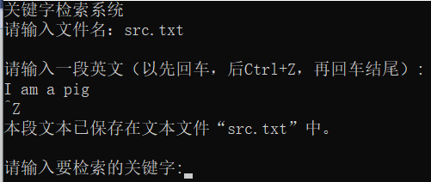

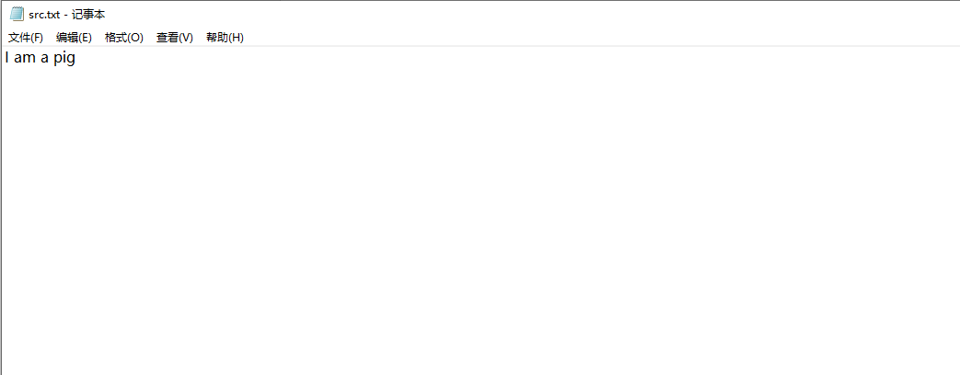

### 关键字检索

**测试用例：**src.txt I am a pig and a really big pig is just like me.

**预期结果：**程序正常运行 输出为2

**实验结果：**

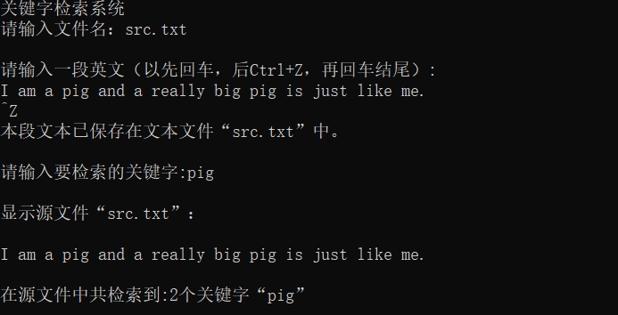

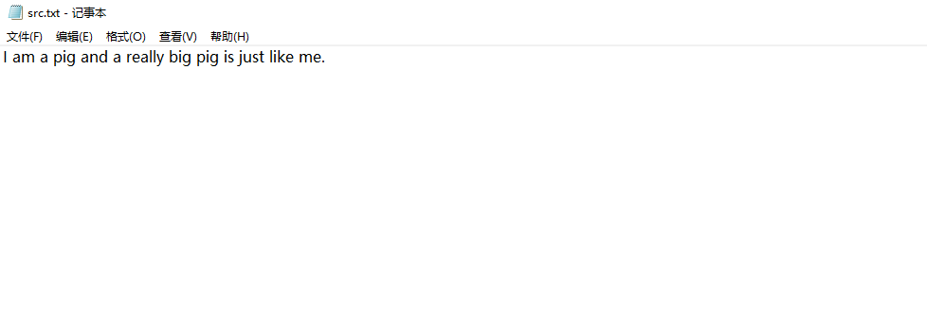

**测试用例：**src.txt

文章: 《Today I begin a new life》

　　Today I shed my old skin which hath, too long, suffered the bruises of failure and the wounds of mediority.

　　Today I am born anew and my birthplace is a vineyard where there is fruit for all.

　　Today I will pluck grapes of wisdom from the tallest and fullest vines in the vineyard,for these were planted by the wisest of my profession who have come before me,generation upon generation.

　　I will read each scroll for thirty days in this prescribed manner, before I proceed to the next scroll.

关键词：Today

**预期结果：**程序正常运行 输出为4

**实验结果：**

